一、以太坊概述
BTC和ETH为最主要的两种加密货币，BTC称为区块链1.0，以太坊称为区块链2.0。之前文章中提出了比特币设计中存在某些不足，以太坊便对其进行了改进。例如：出块时间、共识协议、mining puzzle（对内存要求高，反ASIC芯片使用）
未来，以太坊还将会用权益证明(POS)替代工作量证明(POW)
此外，以太坊增加了对**智能合约（smart contract）**的支持。

为什么要开发“智能合约”
BTC本身是一个去中心化的货币，在比特币取得成功之后，很多人就开始思考：除了货币可以去中心化，还有什么可以去中心化？以太坊的一个特性就是增加了对去中心化的合约的支持。
如果说比特币系统本身是一个货币应用，以太坊则由于智能合约，升级成为了一个平台，用户可以依据该平台自行开发业务应用。

关于BTC和ETH
BTC的发明人为中本聪(疑似日本人)，ETH为Vitalik Buterin收到BTC启发发明出来的““下一代加密货币与去中心化应用平台””。BTC中货币最小单位为“聪”，最少的钱为一聪；ETH中货币最小单位为“Wei”，最少的钱为一Wei。

去中心化的合约
首先，讨论去中心化货币。货币本身由政府发行，政府公信力为其背书，BTC通过技术手段取代了政府的职能。
现实生活中，我们经常提到“契约”或“合约”。合约的有效性也是需要政府进行维护的，如果产生 纠纷需要针对合法性合同进行判决。ETH的设计目的就是，通过技术手段来实现取代政府对于合约的职能。
那么，去中心化的合约有什么好处？
若合同签署方并非一个国家，没有统一的司法部门（如：众筹）。如果可以编写无法修改的合约，所有人只能按照相关参与方执行，无法违约。

二、以太坊账户
BTC系统是基于交易的账本，系统中并未显示记录账户有多少钱，只能通过UTXO进行推算。但实际中，使用起来较为别扭。
A转给B钱的时候，需要说明币的来源。实际中只需要存钱说明来源，花钱则不用。此外，账户中的钱在花的时候，必须一次性全部花出去。
如图1，B收到A的10个BTC，他想要给C3个BTC，如果按照1中方式，其余7个比特币会以交易费的形式给挖出区块的矿工。
因此，为了避免这种情况，便吸引采用2中方式，将3个BTC转给C，将剩余7个BTC转到自己的另一账户D上面。
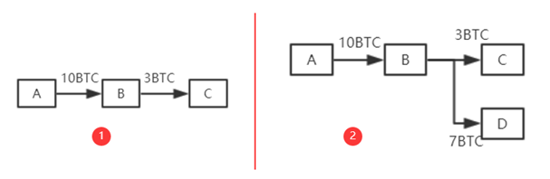
以太坊系统则采用了基于账户的模型，与现实中银行账户相似。系统中显示记录每个账户以太币的数量，转账是否合法只需要查看转账者账户中以太币是否足够即可，同时也不需要每次全部转账。同时，这也也天然地防范了双花攻击。
当然，以太坊发这种模式也存在缺点，这种模式存在重放攻击的缺陷。A向B转账，过一段时间，B将A的交易重新发布，从而导致A账户被扣钱两次。
为了防范重放攻击，给账户交易添加计数器记录该账户交易过多少次，转账时候将转账次数计入交易的内容中。
系统中全节点维护账户余额和该计数器的交易数，从而防止本地篡改余额或进行重放攻击。
以太坊系统中存在两类账户：外部账户和合约账户。
- 外部账户：类似于BTC系统中公私钥对。存在账户余额balance和计数器nonce
- 合约账户：并非通过公私钥对控制。(不能主动发起交易，只能接收到外部账户调用后才能发起交易或调用其他合约账户)其除了balance和nonce之外还有code(代码)、storage(相关状态-存储)
创建合约时候会返回一个地址，就可以对其调用。调用过程中，代码不变但状态会发生改变。
为什么要做以太坊，更换为基于账户的模型而不是沿袭BTC系统？
比特币中支持每次更换账户，但以太坊是为了支持智能合约，而合约签订双方是需要明确且较少变化的。尤其是对于合约账户来说，需要保持稳定状态。

以太坊状态树

在以太坊中，有三棵树的说法，分别是状态树、收据树和交易树。了解了这三棵树，就弄清楚了以太坊的基础数据结构设计。
而以太坊实现的是一个"平台性"的应用，其复杂性必然较高。因此，其内部数据结构设计也存在一定复杂度。对此，ETH数据结构篇将花费较多篇幅进行编写，请继续关注后续内容。
前一篇文章中有提过，以太坊采用基于账户的模式，系统中显式记录每个账户的余额。而以太坊这样一个大型分布式系统中，是采用的什么样的数据结构来实现对这些数据的管理的。
首先，我们要实现从账户地址到账户状态的映射。在以太坊中，账户地址为160字节，表示为40个16进制数额。状态包含了余额(balance)、交易次数(nonce),合约账户中还包含了code(代码)、存储(stroge)。
- 直观地来看，其本质上为Key-value键值对，所以直观想法便用哈希表实现。若不考虑哈希碰撞，查询直接为常数级别的查询效率。
但采用哈希表，难以提供Merkle proof(BTC数据结构篇中有对Merkle proof的介绍，还记得是什么吗？)。
需要记住的是，在BTC和以太坊中，交易保存在区块内部，一个区块可以包含多个交易。通过区块构成区块链，而非交易。

思考:如何组织账户的数据结构
- 我们能否像BTC中，将哈希表的内容组织为Merkle Tree？
但当新区块发布，哈希表内容会改变，再次将其组织为新的Merkle Tree?如果这样，每当产生新区块(ETH中新区块产生时间为10s左右)，都要重新组织Merkle Tree，很明显这是不现实的。
需要注意的是，比特币系统中没有账户概念，交易由区块管理，而区块包含上限为4000个交易左右，所以Merkle Tree不是无限增大的。而ETH中，Merkle Tree来组织账户信息，很明显其会越来越庞大。
实际中，发生变化的仅仅为很少一部分数据，我们每次重新构建Merkle Tree代价很大
- 那我们不要哈希表了，直接使用Merkle Tree，每次修改只需要修改其中一部分即可，这个可以吗？
实际中，Merkle Tree并未提供一个高效的查找和更新的方案。此外，将所有账户构建为一个大的Merkle Tree，为了保证所有节点的一致性和查找速度，必须进行排序。
- 那么经过排序，使用Sorted Merkle Tree可以吗？
新增账户，由于其地址随机，插入Merkle Tree时候很大可能在Tree中间，发现其必须进行重构。所以Sorted Merkle Tree插入、删除(实际上可以不删除)的代价太大。
既然哈希表和 Merkle Tree都不可以，那么我们看一下实际中以太坊采取的数据结构：MPT。
注意：BTC系统中，虽然每个节点构建的Merkle Tree不一致（不排序），但最终是获得记账权的节点的Merkle Tree才是有效的。

一个简单的数据结构——trie(字典树、前缀树)
如下为一个通过5个单词组成的trie数据结构（只画出key，未画出value）
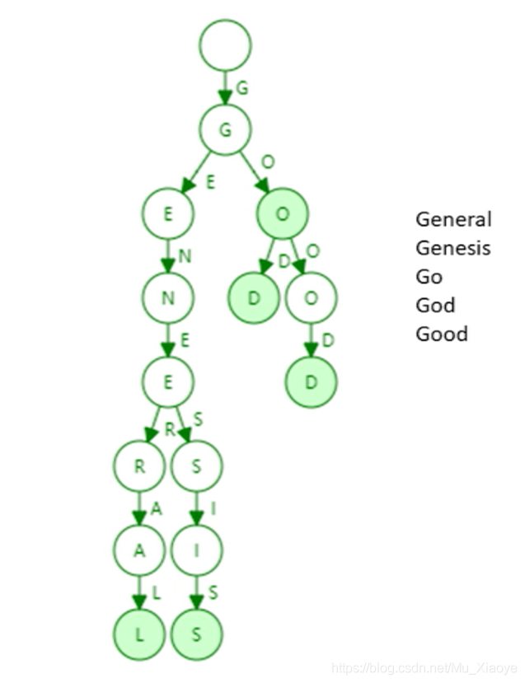
特点：
- trie中每个节点的分支数目取决于Key值中每个元素的取值范围(图例中最多26个英文字母分叉+一个结束标志位)。
- trie查找效率取决于key的长度。实际应用中（以太坊地址长度为160byte）。
- 理论上哈希会出现碰撞，而trie上面不会发生碰撞。
- 给定输入，无论如何顺序插入，构造的trie都是一样的。
- 更新操作局部性较好
那么trie有缺点吗？当然有：
trie的存储浪费。很多节点只存储一个key，但其“儿子”只有一个，过于浪费。因此，为了解决这一问题，我们引入Patricia tree/trie

Patricia trie(Patricia tree)
Patricia trie就是进行了路径压缩的trie。如上图例子，进行路径压缩后如下图所示：
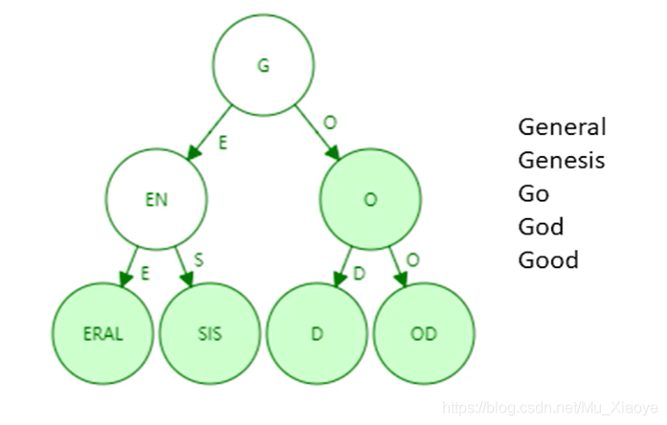
需要注意的是，如果新插入单词，原本压缩的路径可能需要扩展开来。那么，需要考虑什么情况下路径压缩效果较好？树中插入的键值分布较为稀疏的情况下，可见路径压缩效果较好。
在以太坊系统中，160位的地址存在2^160 种，该数实际上已经非常大了，和账户数目相比，可以认为地址这一键值非常稀疏。
因此，我们可以在以太坊账户管理种使用Patricia tree这一数据结构！但实际上，在以太坊种使用的并非简单的PT(Patricia tree),而是MPT(Merkle Patricia tree)。
Merkle Tree 和 Balance Tree：
区块链和链表的区别在于区块链使用哈希指针，链表使用普通指针。
同样，Merkle Tree 相比 Balance Tree，也是普通指针换成了哈希指针。

所以，以太坊系统中可如此，将所有账户组织为一个经过路径压缩和排序的Merkle Tree，其根哈希值存储于block header中。
BTC系统中只有一个交易组成的Merkle Tree，而以太坊中有三个(三棵树)。
也就是说，在以太坊的block header中，存在有三个根哈希值。
根哈希值的用处：
- 防止篡改。
- 提供Merkle proof，可以证明账户余额，轻节点可以进行验证。
- 证明某个发生了交易的账户是否存在

MPT(Modified Patricia tree)
以太坊中针对MPT(Merkle Patricia tree)进行了修改，我们称其为MPT(Modified Patricia tree)下图为以太坊中使用的MPT结构示意图。
右上角表示四个账户(为直观，显示较少)和其状态(只显示账户余额)。
（需要注意这里的指针都是哈希指针）
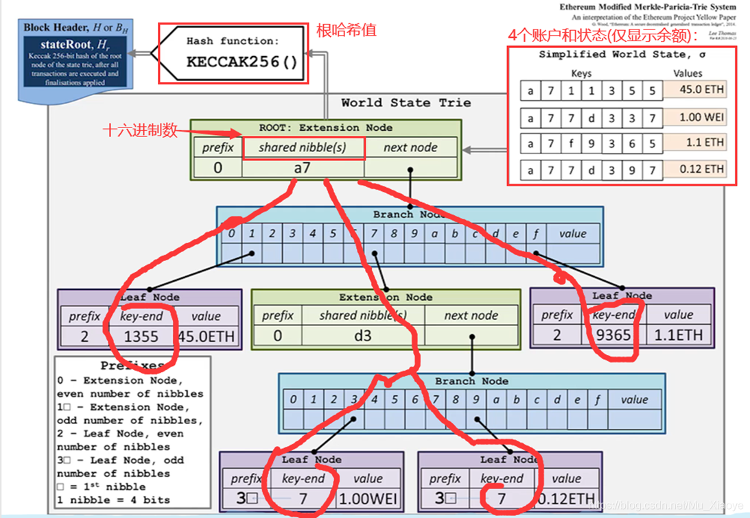
每次发布新区块，状态树中部分节点状态会改变。但改变并非在原地修改，而是新建一些分支，保留原本状态。如下图中，仅仅有新发生改变的节点才需要修改，其他未修改节点直接指向前一个区块中的对应节点。
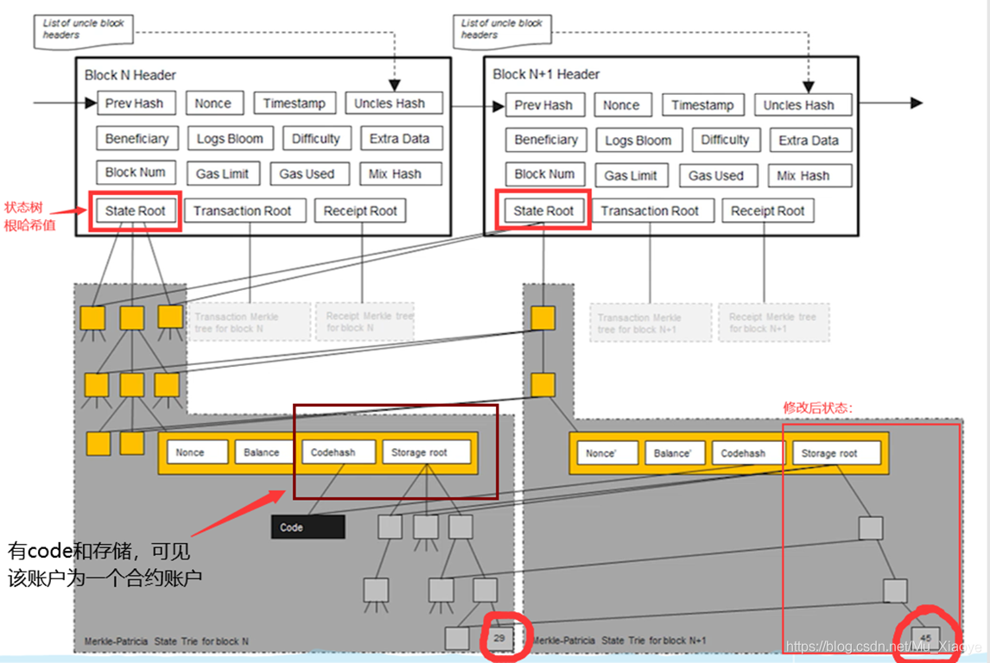
所以，系统中全节点并非维护一棵MPT，而是每次发布新区块都要新建MPT。只不过大部分节点共享。
为什么要保存原本状态？为何不直接修改？
为了便于回滚。如下1中产生分叉，而后上面节点胜出，变为2中状态。那么，下面节点中状态的修改便需要进行回滚。因此，需要维护这些历史记录。
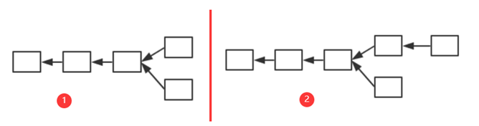

通过代码看以太坊中的数据结构
- block header 中的数据结构
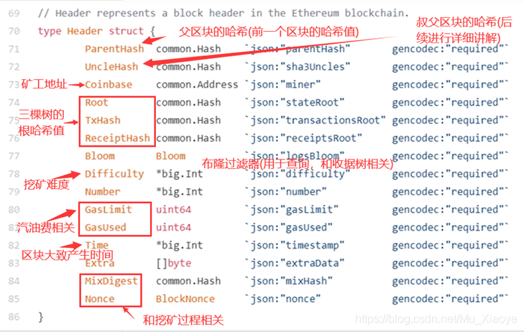
- 区块结构
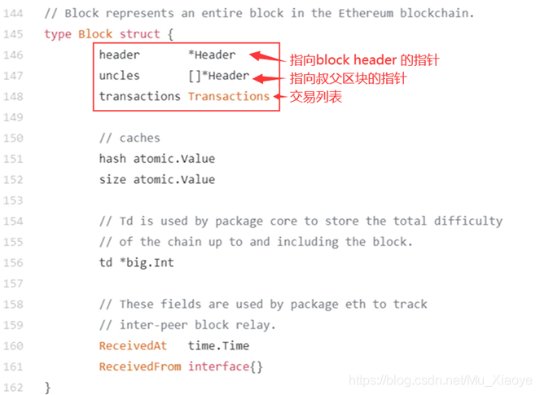
- 区块在网上真正发布时的信息
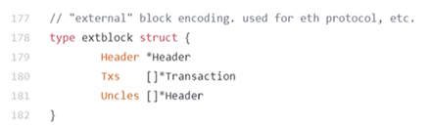

最后说明
状态树中保存Key-value对，key就是地址，而value状态通过RLP(Recursive Length Prefix，一种进行序列化的方法)编码序列号之后再进行存储。

